

**GUÍA RÁPIDA DE OPERACIONES DE LA PLATAFORMA DE DISTRIBUCIÓN DE RECURSOS A MUNICIPIOS Y ENTIDADES**

**GUÍA PARA LIMPIAR CACHE**



**2022-2023**

**V.1.0**

# Limpiar cache en Chrome

**\*Debido a que la plataforma estará recibiendo actualizaciones constantes durante sus primeros meses es posible necesite limpiar el cache del navegador para que se muestren estos cambios.**

**Posicionarse sobre el siguiente menú**

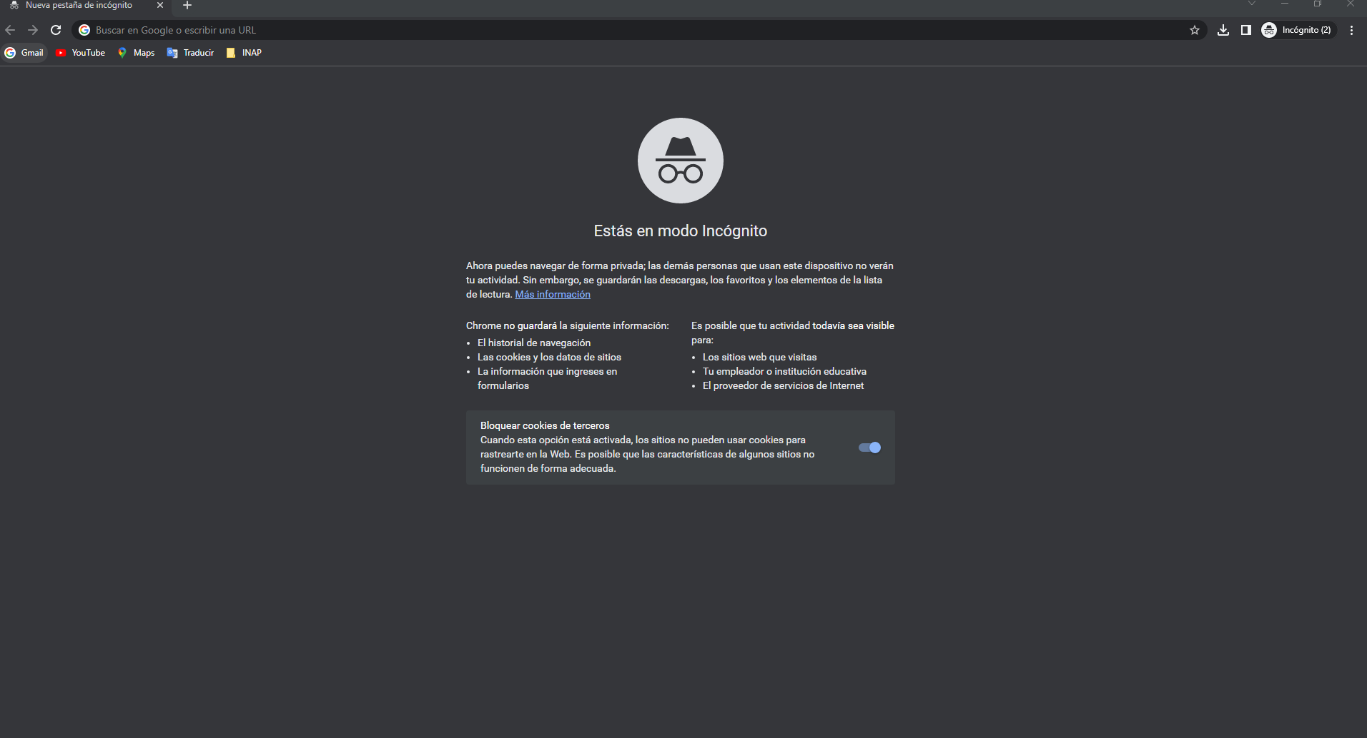

**Seleccionar el botón “Personalizar”**



**Ir a “Configuración”**

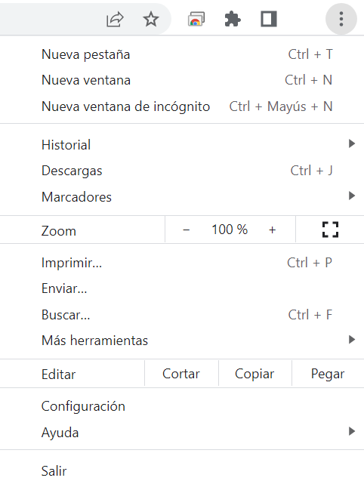

**Escribir “cache” en la barra de configuración**

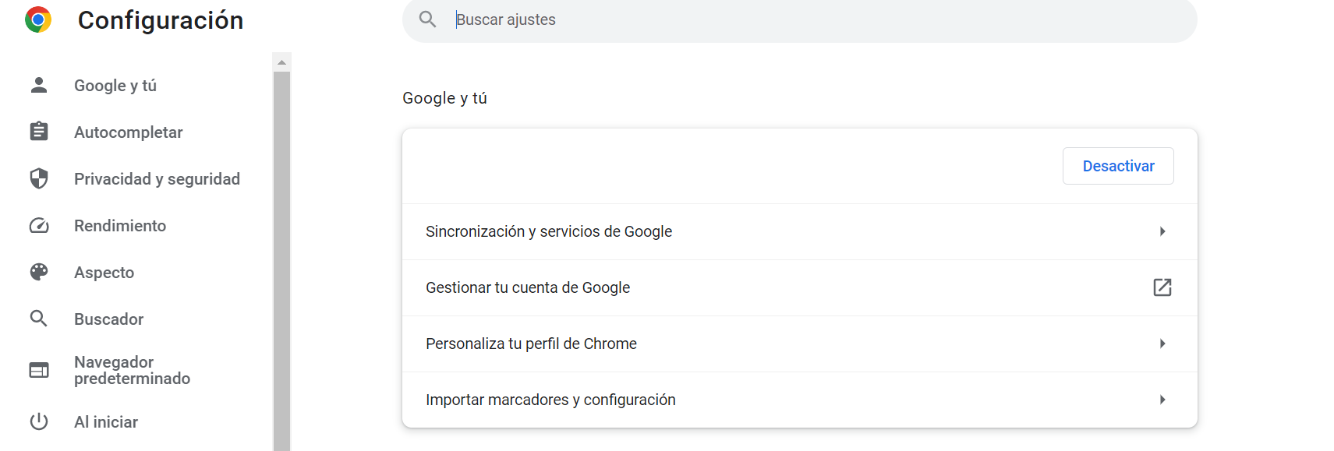

**Después ir a “Borrar datos de navegación”**

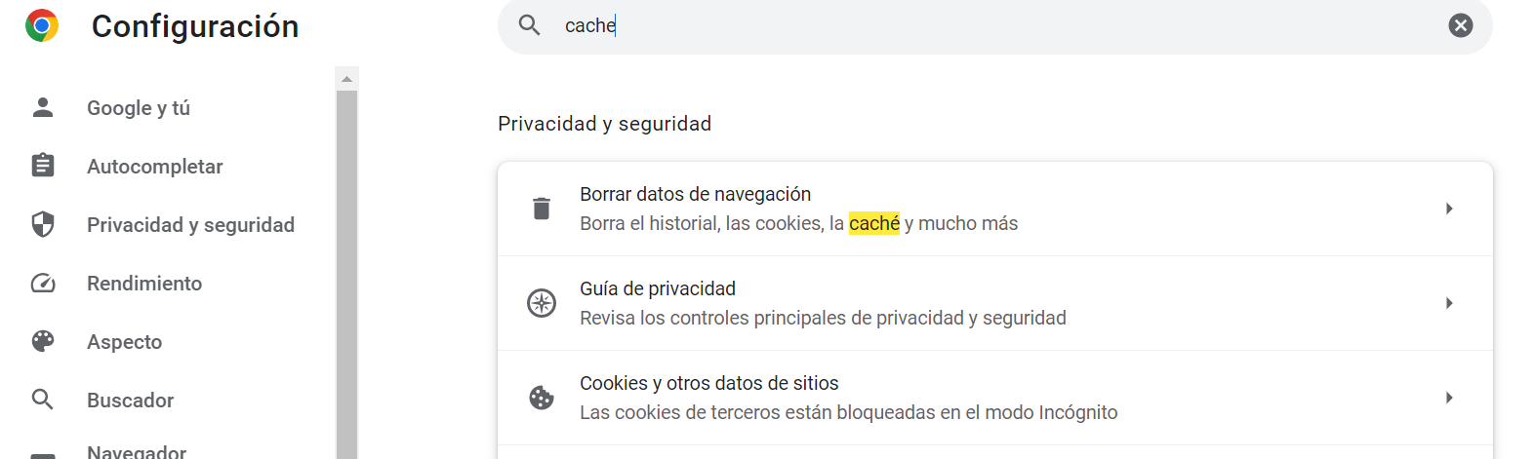

**Elegir eliminar cache “desde siempre” y pulsar el botón borrar datos**

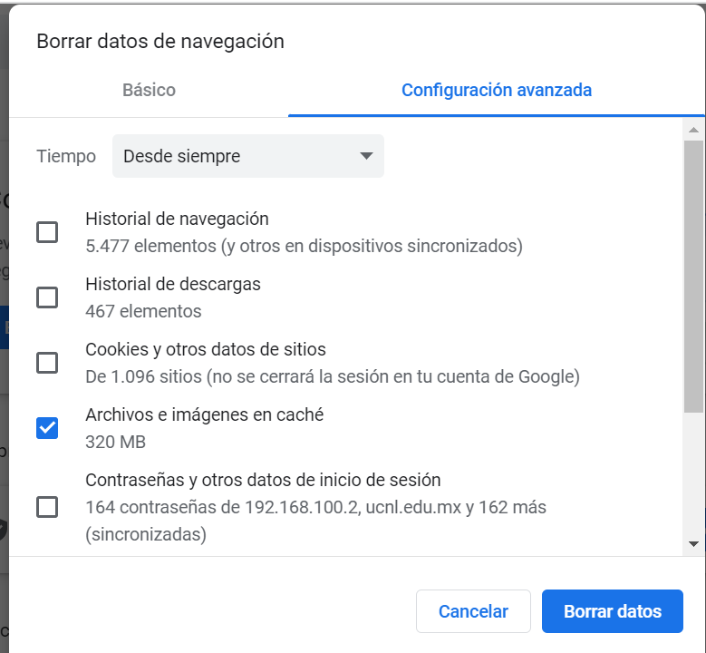

**Para finalizar los cambios actualizar la página**

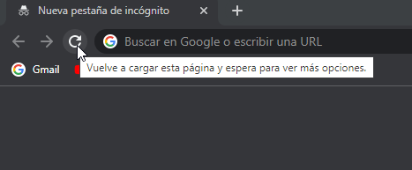



# Limpiar cache en Navegador Microsoft Edge

**Clic derecho del mouse sobre alguna parte libre de la pantalla**

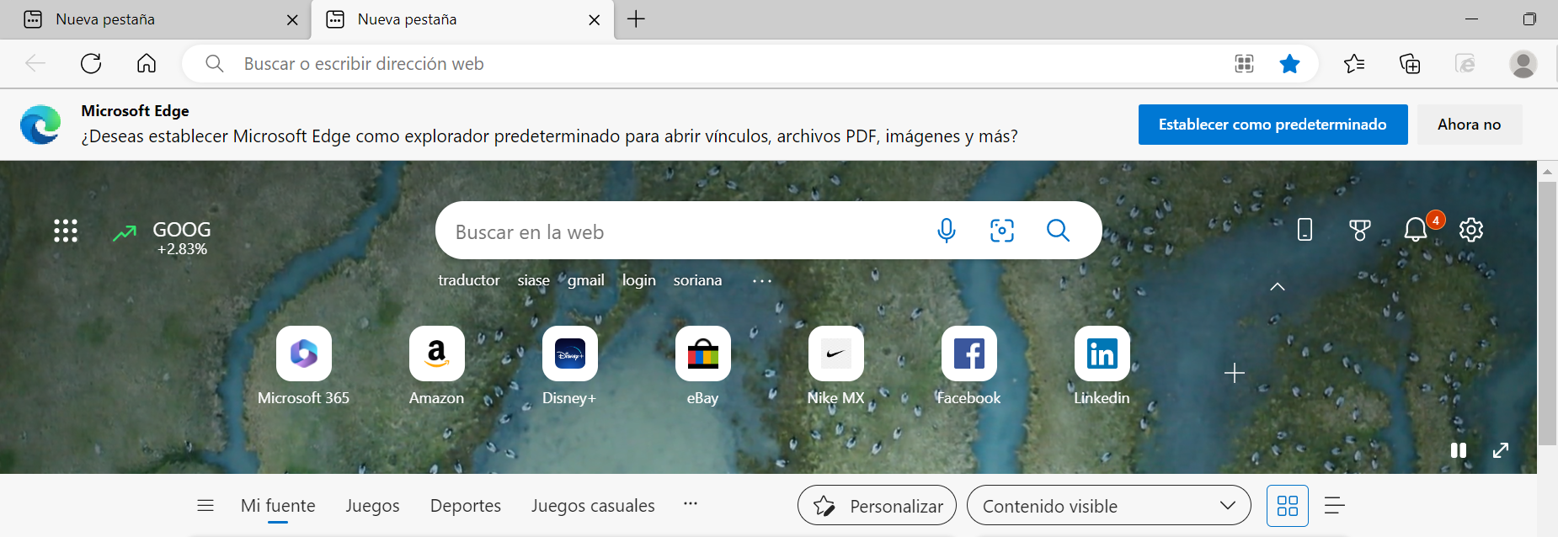

**Clic derecho del mouse presionar Inspeccionar.**

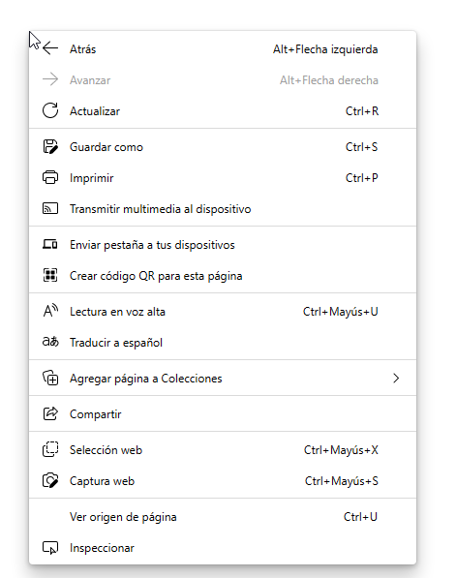

**Nos posicionamos en Aplicación**

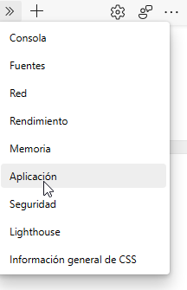

**Abrir Almacenamiento Local y seleccionar la opción del submenú**

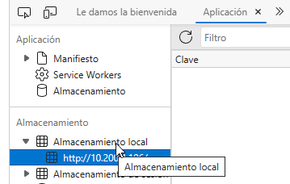

**Finalizamos con Borrar todo**

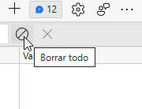

**Para finalizar los cambios actualizar la página**

